ΜΕ ΠΙΝΕΛΑ ΚΑΙ ΦΑΝΤΑΣΙΑ

Ανάγνωση και κατανόηση κειμένου
Η κυρία Νάντια πήγε στα μαγαζιά για ψώνια. Αγόρασε ένα παντελόνι και ένα φανταχτερό μαντίλι από το κοντινό μαγαζί ρούχων. Από τον κύριο Αντώνη το μανάβη, αγόρασε δύο κιλά μανταρίνια και πέντε κιλά ντομάτες για να κάνει το μεσημέρι ντοματοσαλάτα.
Στο τέλος, πέρασε και από το βιβλιοπωλείο και αγόρασε ένα παραμύθι που στο εξώφυλλό του έγραφε: «Ο γίγαντας με το κοντό παντελόνι». Θα το χαρίσει στον ανιψιό της τον Παντελή.
Ερωτήσεις:
- Τι ρούχα αγόρασε η κυρία Νάντια;

- Τι φαγητό θα κάνει το μεσημέρι;

- Ποιο παραμύθι αγόρασε από το βιβλιοπωλείο;

Λύσε το σταυρόλεξο
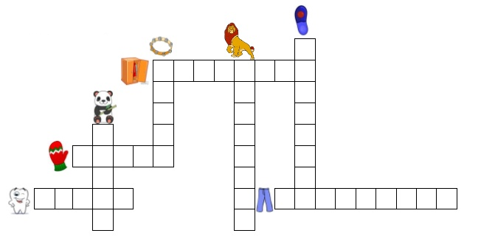
Αινίγματα
- Είναι πράσινα, ψηλά και μας δίνουνε δροσιά.
Τι είναι;

- Ζώο μεγάλο και χοντρό με μύτη σαν σωλήνα.
Τι είναι;

- Μεγάλη και τρανή, στο δωμάτιο υπάρχει. Τα ρούχα μου με τάξη εκεί τα έχω πετάξει.
Τι είναι;

